ПОСТАНОВЛЕНИЕ

Администрации сельского поселения Новочеркутинский сельсовет Добринского муниципального района Липецкой области
Российской Федерации
04.04.2024 г. с.Новочеркутино № 19

О признании утратившим силу

В целях приведения в соответствие с действующим законодательством, нормативных правовых актов администрации Новочеркутинский сельский совет, в соответствии с Федеральным законом от 06.10.2003 года №131-ФЗ «Об общих принципах организации местного самоуправления в Российской Федерации» нормативных правовых актов администрации сельского поселения Новочеркутинский сельсовет, руководствуясь Уставом сельского поселения Новочеркутинский сельсовет, администрация сельского поселения Новочеркутинский сельсовет

ПОСТАНОВЛЯЕТ:

- Признать утратившими силу :
а) Постановление № 5 от 15.01.2020 г. «Об утверждении Программы профилактики нарушений юридическими лицами и индивидуальными предпринимателями обязательных требований на 2020 год»;
б) Постановление № 24 от 11.07.2017 г. «О Перечне видов муниципального контроля, осуществляемого на территории сельского поселения Новочеркутинский сельсовет»;
в) Постановление № 22 от 11.07.2017 г. «О Порядке ведения перечня видов муниципального контроля и органов местного самоуправления, уполномоченных на их осуществление на территории сельского поселения Новочеркутинский сельсовет» ;
г) Постановление № 23 от 11.07.2017 г. «О Порядке оформления и содержание заданий, а также результатов мероприятия по контролю без взаимодействия с юридическими лицами индивидуальными предпринимателями».;
д) Постановление №44 от 04.09.2017 г. «О Порядке создания координационного или совещательного органа в области развития малого и среднего предпринимательства на территории сельского поселения Новочеркутинский сельсовет

2. Контроль за исполнением данного постановления возложить на главу администрации сельского поселения Новочеркутинский сельсовет.
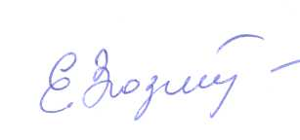
3. Настоящее постановление вступает в силу с момента его официального обнародования.

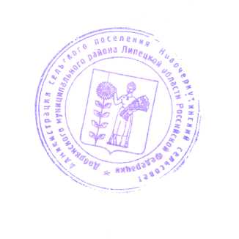
Глава администрации
сельского поселения
Новочеркутинский сельсовет: Е.Е.Зюзина.

